**Календарный план и смета**

Заработная плата младшего разработчика составляет 200 руб/час.

Календарный план представлен в Таблице 1.1.

Таблица 1.1 – Календарный план

|  |  |  |  |  |
| --- | --- | --- | --- | --- |
| № | Срок проведения  (начало-конец) | Описание | Срок выполнения | Стоимость  руб. |
| 1 | 2022.10.01-2022.10.01  (1 день) | Создание репозитория.  Создание проекта. | 1 час | 200 |
| 2 | 2022.10.01-2022.10.01  (1 день) | Разработка бизнес-логики приложения. | 8 часов | 1600 |
| 3 | 2022.11.02-2022.11.02  (1 день) | Разработка пользовательского интерфейса и функционала приложения. | 7 часов | 1400 |
| 4 | 2022.12.02-2022.12.02  (1 день) | Написание юнит-тестов.  Тестирование. | 9 часов | 1800 |
| 5 | 2022.13.03-2022.13.03  (1 день) | Разработка дополнительного функционала приложения.  Сборка установочного пакета. | 8 часов | 1600 |
| 6 | 2022.14.03-2022.14.03  (1 день) | Составление итоговой документации  Составление пояснительной записки и ретроспективы. | 2 часа | 400 |
|  | Итого: 4 дня |  | 35 часов | 7000 |

Таблица 1.2 Смета

|  |  |  |
| --- | --- | --- |
| **№** | **Задача** | **Стоимость, руб** |
| **1** | Себестоимость программы | 7000 |
| **2** | Аренда жилого помещения | 2500 |
| **3** | Накладные расходы: поездки к заказчику, плата за интернет | 1000 |
| **4** | Норма прибыли | 2400 |
|  | Итог: | 12900 |

Более детальная оценка сроков выполнения представлена на диаграмме Гантта, рисунок 1.1.

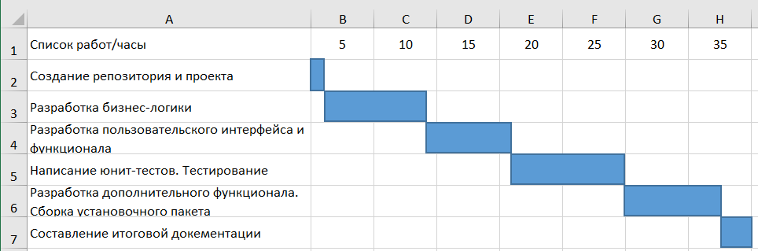

Рисунок 1.1 – Диаграмма Гантта